Анкета животного без владельца от 10.04.2023г.

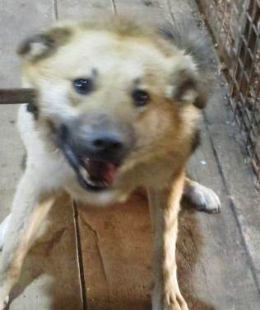 | Дата отлова, место (район, улица, дом) | Советский район, ул. Санаторная
 | Пол животного | Самец – 1621/2023
 | Дата вакцинации | 21.04.2023 г. – Рабикан  20.04.2023 г. – Мультикан-4
 | Дата кастрации/стерилизации | 25.04.2023 г.
 | Дата выпуска, место (район, улица, дом) | 28.04.2023 г. – среда обитания
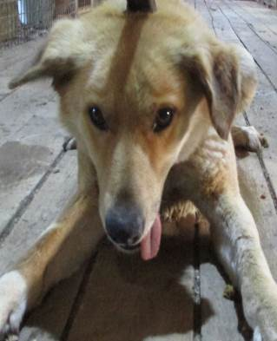 | Дата отлова, место (район, улица, дом) | Советский район, ул. Санаторная
 | Пол животного | Самец – 1625/2023
 | Дата вакцинации | 21.04.2023 г. – Рабикан  20.04.2023 г. – Мультикан-4
 | Дата кастрации/стерилизации | 25.04.2023 г.
 | Дата выпуска, место (район, улица, дом) | 28.04.2023 г. – среда обитания
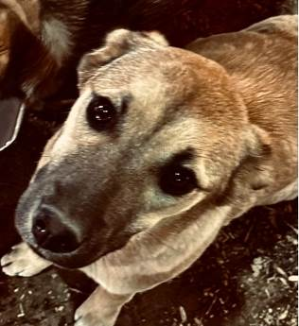 | Дата отлова, место (район, улица, дом) | Советский район, ул. Санаторная
 | Пол животного | Самец – 1622/2023
 | Дата вакцинации | 21.04.2023 г. - Рабикан
 | Дата кастрации/стерилизации | 21.04.2023 г.
 | Дата выпуска, место (район, улица, дом) | 27.04.2023 г. – среда обитания
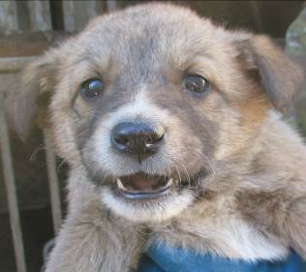 | Дата отлова, место (район, улица, дом) | Советский район, ул. Слесарная
 | Пол животного | Самка – 1634/2023
 | Дата вакцинации | 21.04.2023 г. - Рабикан
 | Дата кастрации/стерилизации | -
 | Дата выпуска, место (район, улица, дом) | 11.06.2023 г. - падеж
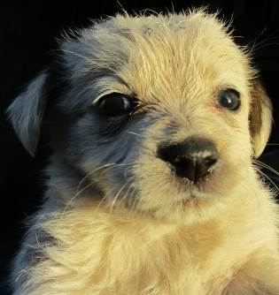 | Дата отлова, место (район, улица, дом) | Советский район, ул. Слесарная
 | Пол животного | Самка – 1630/2023
 | Дата вакцинации | -
 | Дата кастрации/стерилизации | -
 | Дата выпуска, место (район, улица, дом) | 12.04.2023 г. - договор
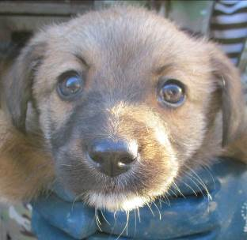 | Дата отлова, место (район, улица, дом) | Советский район, ул. Слесарная
 | Пол животного | Самец – 1632/2023
 | Дата вакцинации | 21.04.2023 г. - Рабикан
 | Дата кастрации/стерилизации | -
 | Дата выпуска, место (район, улица, дом) | 08.06.2023 г. - падеж
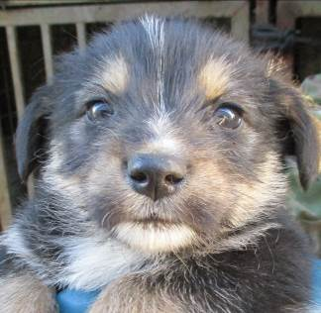 | Дата отлова, место (район, улица, дом) | Советский район, ул. Слесарная
 | Пол животного | Самка – 1631/2023
 | Дата вакцинации | 21.04.2023 г. - Рабикан
 | Дата кастрации/стерилизации | -
 | Дата выпуска, место (район, улица, дом) | 27.05.2023 г. - падеж
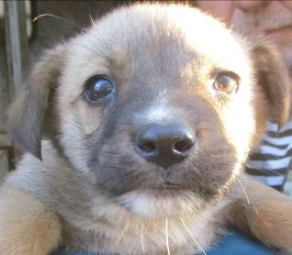 | Дата отлова, место (район, улица, дом) | Советский район, ул. Слесарная
 | Пол животного | Самец – 1633/2023
 | Дата вакцинации | 21.04.2023 г. - Рабикан
 | Дата кастрации/стерилизации | -
 | Дата выпуска, место (район, улица, дом) | 16.05.2023 г. - падеж
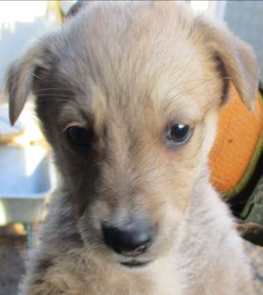 | Дата отлова, место (район, улица, дом) | Советский район, ул. Слесарная
 | Пол животного | Самка – 1629/2023
 | Дата вакцинации | 21.04.2023 г. - Рабикан
 | Дата кастрации/стерилизации | -
 | Дата выпуска, место (район, улица, дом) | 05.05.2023 г. - падеж
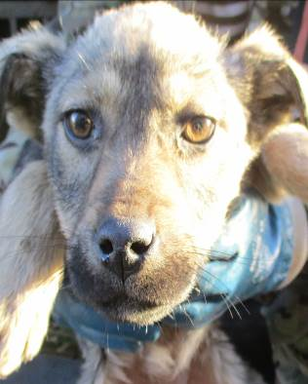 | Дата отлова, место (район, улица, дом) | Советский район, пос. Песчанка
 | Пол животного | Самка – 1628/2023
 | Дата вакцинации | 21.04.2023 г. - Рабикан
 | Дата кастрации/стерилизации | 21.04.2021 г.
 | Дата выпуска, место (район, улица, дом) | 27.04.2023 г. – среда обитания
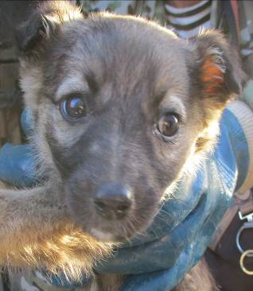 | Дата отлова, место (район, улица, дом) | Советский район, пос. Песчанка
 | Пол животного | Самка – 1635/2023
 | Дата вакцинации | 21.04.2023 г. - Рабикан
 | Дата кастрации/стерилизации | -
 | Дата выпуска, место (район, улица, дом) | 05.05.2023 г. - падеж

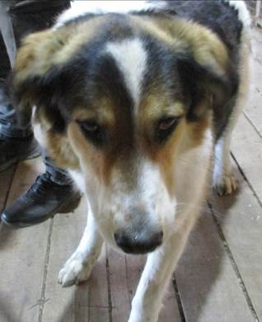 | Дата отлова, место (район, улица, дом) | Советский район, б-р Сиреневый
 | Пол животного | Самец – 1617/2023
 | Дата вакцинации | -
 | Дата кастрации/стерилизации | -
 | Дата выпуска, место (район, улица, дом) | 11.04.2023 г. - договор
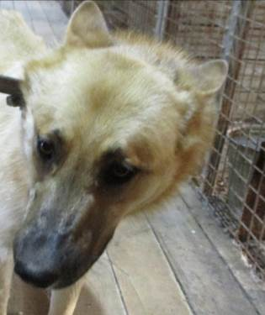 | Дата отлова, место (район, улица, дом) | Советский район, б-р Сиреневый
 | Пол животного | Самец – 1618/2023
 | Дата вакцинации | 21.04.2023 г. – Рабикан  20.04.2023 г. – Мультикан-6
 | Дата кастрации/стерилизации | 25.04.2023 г.
 | Дата выпуска, место (район, улица, дом) | 28.04.2023 г. – среда обитания
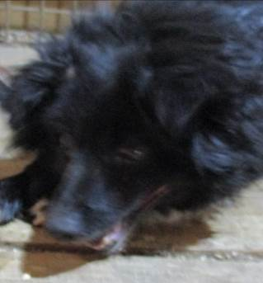 | Дата отлова, место (район, улица, дом) | Советский район, б-р Сиреневый
 | Пол животного | Самец – 1623/2023
 | Дата вакцинации | 21.04.2023 г. – Рабикан  20.04.2023 г. – Мультикан-6
 | Дата кастрации/стерилизации | 25.04.2023 г.
 | Дата выпуска, место (район, улица, дом) | 28.04.2023 г. – среда обитания
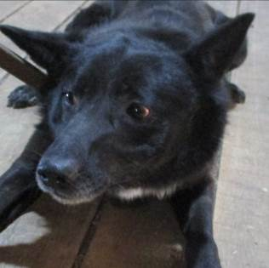 | Дата отлова, место (район, улица, дом) | Советский район, б-р Сиреневый
 | Пол животного | Самец – 1619/2023
 | Дата вакцинации | 21.04.2023 г. – Рабикан  20.04.2023 г. – Мультикан-6
 | Дата кастрации/стерилизации | 25.04.2023 г.
 | Дата выпуска, место (район, улица, дом) | 28.04.2023 г. – среда обитания
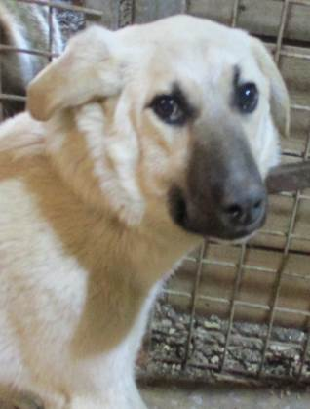 | Дата отлова, место (район, улица, дом) | Советский район, ул. Богданова
 | Пол животного | Самка – 1624/2023
 | Дата вакцинации | Вет.паспорт
 | Дата кастрации/стерилизации | -
 | Дата выпуска, место (район, улица, дом) | 11.04.2023 г. - договор
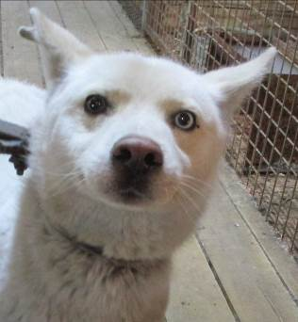 | Дата отлова, место (район, улица, дом) | Советский район, мкр. Родниковая Долина
 | Пол животного | Самец – 1620/2023
 | Дата вакцинации | 21.04.2023 г. – Рабикан  20.04.2023 г. – Мультикан-4
 | Дата кастрации/стерилизации | 25.04.2023 г.
 | Дата выпуска, место (район, улица, дом) | 28.04.2023 г. – среда обитания
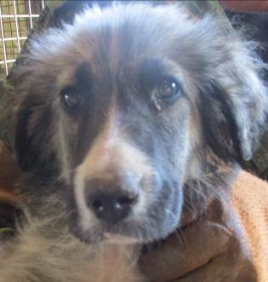 | Дата отлова, место (район, улица, дом) | Советский район, ул. Аджарская
 | Пол животного | Самец – 1627/2023
 | Дата вакцинации | 21.04.2023 г. - Рабикан
 | Дата кастрации/стерилизации | 21.04.2023 г.
 | Дата выпуска, место (район, улица, дом) | 27.04.2023 г. – среда обитания
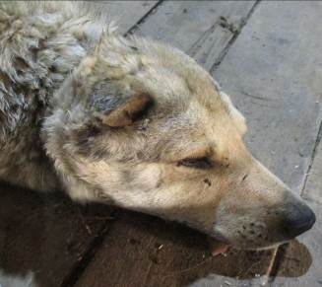 | Дата отлова, место (район, улица, дом) | Советский район, ул. Гвоздкова
 | Пол животного | Самец – 1626/2023
 | Дата вакцинации | 21.04.2023 г. – Рабикан  20.04.2023 г. – Мультикан-4
 | Дата кастрации/стерилизации | 25.04.2023 г.
 | Дата выпуска, место (район, улица, дом) | 28.04.2023 г. – среда обитания

